

**О внесении изменения в приказ исполняющего обязанности Министра образования и науки Республики Казахстан от 28 апреля 2017 года № 199 "Об утверждении регламента государственной услуги "Выдача экспертного заключения авторам и авторскому коллективу на учебные издания дошкольного, начального, основного среднего, общего среднего, технического и профессионального, послесреднего, высшего и послевузовского образования"**

***Утративший силу***

Приказ Министра образования и науки Республики Казахстан от 28 апреля 2018 года № 188. Зарегистрирован в Министерстве юстиции Республики Казахстан 24 мая 2018 года № 16927. Утратил силу приказом Министра образования и науки Республики Казахстан от 19 мая 2020 года № 211.

      Сноска. Утратил силу приказом Министра образования и науки РК от 19.05.2020 № 211 (вводится в действие по истечении десяти календарных дней со дня его первого официального опубликования).

      ПРИКАЗЫВАЮ:

      1. Внести в приказ исполняющего обязанности Министра образования и науки Республики Казахстан от 28 апреля 2017 года № 199 "Об утверждении регламента государственной услуги "Выдача экспертного заключения авторам и авторскому коллективу на учебные издания дошкольного, начального, основного среднего, общего среднего, технического и профессионального, послесреднего, высшего и послевузовского образования" (зарегистрирован в Реестре государственной регистрации нормативных правовых актов под № 15181, опубликован в Эталонном контрольном банке нормативных правовых актов Республики Казахстан в электронном виде от 13 июня 2017 года) следующее изменение:

      регламент государственной услуги "Выдача экспертного заключения авторам и авторскому коллективу на учебные издания дошкольного, начального, основного среднего, общего среднего, технического и профессионального, послесреднего, высшего и послевузовского образования", утвержденный указанным приказом изложить в редакции согласно приложению к настоящему приказу.

      2. Департаменту дошкольного и среднего образования Министерства образования и науки Республики Казахстан (Каринова Ш.Т.) в установленном законодательством порядке обеспечить:

      1) государственную регистрацию настоящего приказа в Министерстве юстиции Республики Казахстан;

      2) в течение десяти календарных дней со дня государственной регистрации настоящего приказа направление его в бумажном и электронном виде на казахском и русском языках в Республиканское государственное предприятие на праве хозяйственного ведения "Республиканский центр правовой информации" Министерства юстиции Республики Казахстан для официального опубликования и включения в Эталонный контрольный банк нормативных правовых актов Республики Казахстан;

      3) размещение настоящего приказа на официальном интернет-ресурсе Министерства образования и науки Республики Казахстан;

      4) в течение десяти рабочих дней после государственной регистрации настоящего приказа в Министерстве юстиции Республики Казахстан представление в Департамент юридической службы и международного сотрудничества Министерства образования и науки Республики Казахстан сведений об исполнении мероприятий, предусмотренных подпунктами 1), 2) и 3) настоящего пункта.

      3. Контроль за исполнением настоящего приказа возложить на вице-министра образования и науки Республики Казахстан Аймагамбетова А.К.

      4. Настоящий приказ вводится в действие по истечении десяти календарных дней после дня его первого официального опубликования.

|  |  |
| --- | --- |
| *Министр образования и науки* *Республики Казахстан* | *Е. Сагадиев* |

|  |  |
| --- | --- |
|  |  |
|  | Приложение к приказу Министра образования и науки Республики Казахстан от 28 апреля 2018 года №188 |
|  | Утвержден приказом Министра образования и науки Республики Казахстан от 28 апреля 2017 года № 199 |

**Регламент государственной услуги "Выдача экспертного заключения авторам и авторскому коллективу на учебные издания дошкольного, начального, основного среднего, общего среднего, технического и профессионального, послесреднего, высшего и послевузовского образования"**

**Глава 1. Общие положения**

      1. Государственная услуга "Выдача экспертного заключения авторам и авторскому коллективу на учебные издания дошкольного, начального, основного среднего, общего среднего, технического и профессионального, послесреднего, высшего и послевузовского образования" (далее - государственная услуга) оказывается Министерством образования и науки Республики Казахстан, Республиканским государственным казенным предприятием "Республиканский научно-практический Центр "Учебник" Министерства образования и науки Республики Казахстан (далее - Центр "Учебник"), на основании стандарта государственной услуги "Выдача экспертного заключения авторам и авторскому коллективу на учебные издания дошкольного, начального, основного среднего, общего среднего, технического и профессионального, послесреднего, высшего и послевузовского образования", утвержденного приказом Министра образования и науки Республики Казахстан от 17 апреля 2015 года № 214 (зарегистрирован в Реестре государственной регистрации нормативных правовых актов под № 11252) (далее - Стандарт).

      Прием заявлений и выдача результатов оказания государственной услуги осуществляются через некоммерческое акционерное общество "Государственная корпорация "Правительство для граждан" (далее - Государственная корпорация)".

      2. Форма оказания государственной услуги: бумажная.

      3. Результатом оказания государственной услуги является выдача экспертного заключения авторам и авторскому коллективу на учебные издания дошкольного, начального, основного среднего, общего среднего, технического и профессионального, послесреднего, высшего и послевузовского образования.

      Форма предоставления результата оказания государственной услуги: бумажная.

**Глава 2. Описание порядка действий структурных подразделений (работников) услугодателя в процессе оказания государственной услуги**

      5. Основанием для начала процедуры (действия) по оказанию государственной услуги является предоставление услугополучателем необходимого перечня документов, предусмотренных пунктом 9 Стандарта.

      6. Содержание каждой процедуры (действия), входящих в состав процесса оказания государственной услуги, длительности выполнения:

      для Государственной корпорации города Астана:

      1) процедура 1 – прием и регистрация пакета документов работником Государственной корпорации в течении 1 (одного) календарного дня;

      2) процедура 2 – направление пакета документов работником Государственной корпорации в течении 1 (одного) календарного дня через курьера в Центр "Учебник";

      3)  процедура 3 – оказание государственной услуги Центром "Учебник" в течении 57 (пятидесяти семи) календарных дней;

      4) процедура 4 – направление результатов оказания государственной услуги в Государственную корпорацию Центром "Учебник" в течении 1 (одного) календарного дня через курьера.

      Для Государственной корпорации всех других регионов:

      1) процедура 1 – прием и направление пакета документов работником Государственной корпорации в течении 1 (одного) календарного дня в накопительный сектор;

      2) процедура 2 – доставка пакета документов работником накопительного сектора в течении 7 (семи) календарных дней посредством почтовой связи в Центр "Учебник";

      3) процедура 3 – оказание государственной услуги Центром "Учебник" в течении 45 (сорока пяти) календарных дней;

      4) процедура 4 – доставка результатов оказания государственной услуги посредством почтовой связи в Государственную корпорацию Центром "Учебник" в течении 7 (семи) календарных дней.

      7. Результаты каждой процедуры (действия) по оказанию государственной услуги:

      1) регистрация пакета документов Государственной корпорацией;

      2) направление пакета документов в Центр "Учебник" Государственной корпорацией;

      3) направление результатов оказания государственной услуги Центром "Учебник" в Государственную корпорацию;

      4)  выдача работником Государственной корпорации результатов оказания государственной услуги услугополучателю.

**Глава 3. Описание порядка взаимодействия структурных подразделений (работников) услугодателя в процессе оказания государственной услуги**

      8. В процессе оказания государственной услуги участвуют:

      1) Государственная корпорация;

      2) Центр "Учебник".

      9. Описание последовательности процедур (действий):

      1) работник Государственной корпорации осуществляет прием пакета документов и направляет в Центр "Учебник" в течении 2 (двух) календарных дней;

      2) Центр "Учебник" регистрирует документацию в журнале регистрации и осуществляет выдачу результатов оказания государственной услуги в течении 57 (пятидесяти семи) календарных дней;

      3) Центр "Учебник" передает в Государственную корпорацию результаты оказания государственной услуги через курьера в течении 1 (одного) календарного дня.

      10. Описание последовательности процедур (действий) приведено в блок-схеме взаимодействия участников процесса оказания государственной услуги согласно приложению к настоящему регламенту.

**Глава 4. Описание порядка взаимодействия с Государственной корпорацией и (или) иными услугодателями, а также порядка использования информационных систем в процессе оказания государственной услуги**

      11. Описание порядка обращения в Государственную корпорацию:

      1) для получения услуги услугополучатель обращается в Государственную корпорацию по месту жительства;

      2) услугополучатель предоставляет полный пакет документов сотрудникам Государственной корпорации в течении 15 минут;

      3) работник Государственной корпорации в течении 15 минут принимает предоставленные документы и определяет вид государственной услуги, выдает расписку по форме согласно пункту 9 Стандарта;

      4) при обращении в Государственную корпорацию города Астаны работник Государственной корпорации в течении 1 (одного) календарного дня направляет пакет документов в Центр "Учебник" через курьера;

      5) при обращении в Государственную корпорацию других регионов работник Государственной корпорации в течении 1 (одного) календарного дня направляет в накопительный сектор;

      6) работник накопительного сектора в течении 7 (семи) календарных дней доставляет пакет документов посредством почтовой связи в Центр "Учебник";

      7) Центр "Учебник" проводит экспертизу учебных изданий дошкольного, начального, основного среднего, общего среднего, технического и профессионального, послесреднего, высшего и послевузовского в течении 50 (пятьдесят) календарных дней и направляет результат оказания государственной услуги в Государственную корпорацию.

      12. Выдача услугополучателю (либо уполномоченному представителю в виде юридического лица по документу, подтверждающему свои полномочия или физическому лицу по нотариально удостоверенной доверенности) результата оказания государственной услуги через Государственную корпорацию осуществляется на основании расписки о приеме соответствующих документов, при предъявлении документа, удостоверяющего личность (либо его представителя по нотариально удостоверенной доверенности).

      Государственная корпорация обеспечивает хранение результата экспертного заключения государственной услуги в течении 1 (одного) месяца, после чего передает его Центру "Учебник" для дальнейшего хранения в течении 1 (одного) года.

|  |  |
| --- | --- |
|  | Приложение к регламенту государственной услуги "Выдача экспертного заключения авторам и авторскому коллективу на учебные издания дошкольного, начального, основного среднего, общего среднего, технического и профессионального послесреднего, высшего и послевузовского образования" |

**Блок-схема взаимодействия структурных подразделений услугодателя (работников)**

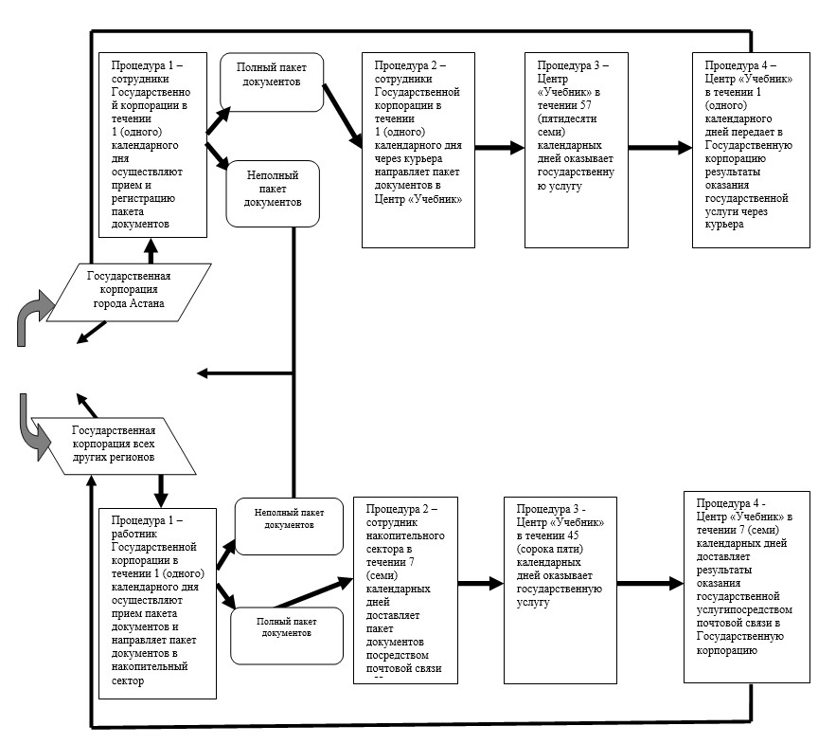

© 2012. РГП на ПХВ «Институт законодательства и правовой информации Республики Казахстан» Министерства юстиции Республики Казахстан